2020-2021 EĞİTİM ÖĞRETİM YILI EKİM AYI AYLIK PLANI
DEĞERLER EĞİTİMİ | İNGİLİZCE |  |  | AYIN RENGİ |  | AYIN RAKAMI |  |  | AYIN TÜRK BÜYÜĞÜ |  |  | AYIN ŞEKLİ
-TUTUMLU OLMANIN ÖNEMİ  -MİSAFİRE KARŞI DAVRANIŞ | BODY PART  FEELİNGS |  |  | MAVİ- TURUNCU |  | 3-4 |  |  | MİMAR SİNAN |  |  | ÜÇGEN - KARE
MÜZİK ETKİNLİĞİ |  |  | OYUN ETKİNLİĞİ |  |  |  | TÜRKÇE DİL ETKİNLİĞİ |  |  | AKIL VE ZEKÂ
- CUMHURİYET ŞARKISI  - DİNAZOR ŞARKISI  - SONBAHAR ŞARKISI  - BARDAK ( RİTİM ÇALIŞMASI)  - RİTİM ÇALIŞMASI  - DÜNYA ÇOCUKLARI ŞARKILARI  -GEZEGEN ŞARKILARI |  |  | - PARKUR  - KONSANTRASYON OYUNU  - TOP EŞLEŞTİR SEPETE AT  - KAĞIT RULO RENK EŞLEŞTİR  - YAĞMUR OYUNU  - İSABET OYUNU  - AKILLI BARDAKLAR  - ZARLI-TOP OYUNU  - SANDALYE OYUNU  - MENDİL KAPMACA  - ELDE TOP OYUNU  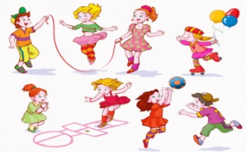 |  |  |  | - PARMAK OYUNU  - TEKERLEME  - BİLMECE  - HİKAYE OKUMA  - GÖLGE EŞLEŞTİRME |  |  | - DAİRE-RENK EŞLEŞTİRME  - ZE KARE  - MANGALA  - DİKKAT PUZZLE  - ÖRÜNTÜ  - GÖKKUŞAĞI PUZZLE  - EŞLEŞTİRME  - DOKUN HİSSET
FEN VE DOĞAETKİNLİĞİ |  | MONTESSORİ ETKİNLİĞİ |  |  | SANAT ETKİNLİĞİ |  |  | BELİRLİ GÜN VE HAFTALAR |  |  | DRAMA ETKİNLİĞİ
- BASINÇ DENEYİ |  | - MEYVE VE RENK  - HALI DOKUMA  - DOKUN-HİSSET EŞLEŞTİR  - BALON TAŞIMA RENK EŞLEŞTİRME  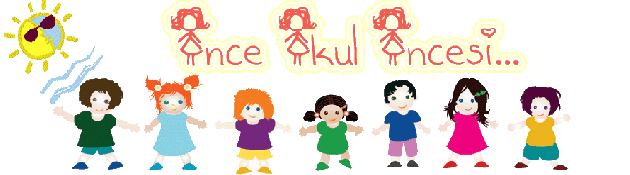 |  |  | - DÜNYA OLUŞUMU  - UĞURBÖCEĞİ  - SONBAHAR SULU BOYA  - YAPRAKTAN SAÇ  -RULO KAĞIT BOYAMA  -KOPYALAMA  -MANDALA |  |  | 29 EKİM CUMHURİYET BAYRAMI  -DÜNYA ÇOCUK GÜNÜ  - KIZILAY  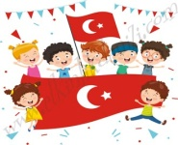  BİLGİNİZE SEVGİLERİMİZLE  ZEYNEP ÖZYÜREK |  |  | 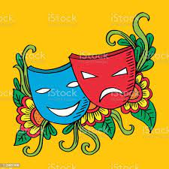
DEĞERLİ VELİMİZ;
- PAZARTESİ GÜNÜ KİTAP GÜNÜDÜR.( Çocuklarımızın yaş düzeyine uygun evden getirdikleri kitaplar okunacaktır.)
- PERŞEMBE GÜNLERİMİZ, SAĞLIKLI YİYECEK PAYLAŞIM GÜNÜDÜR.(KURUYEMİŞ VEYA MEYVE)

BİLGİLENİRİZE, SEVGİLERİMLE

GİZEM AKHAN

